M 10 | Entwicklung von Niederschlag, Temperatur und Verdunstung in Chile

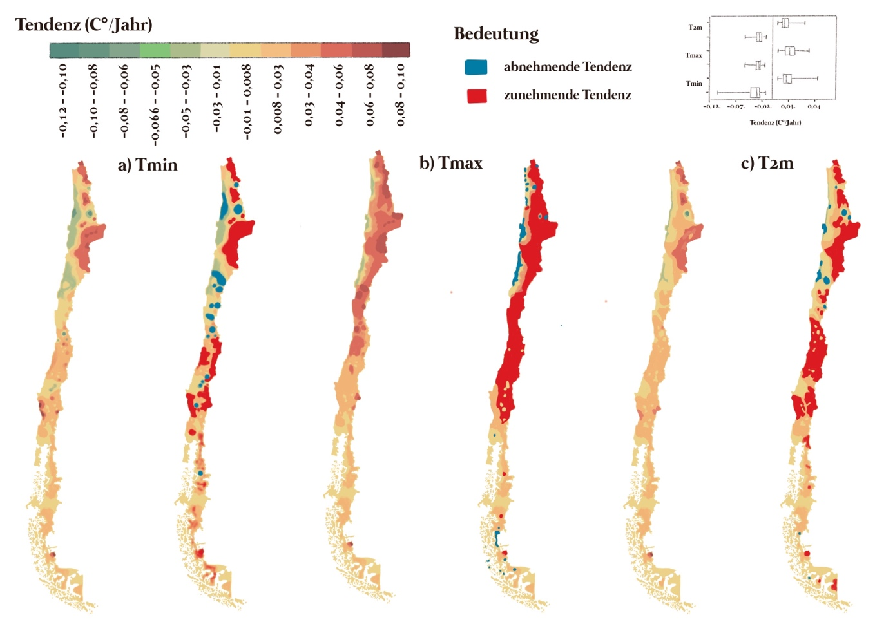
Aufgabe: Klären Sie, wo es in Chile Trends der Temperaturzunahme und der Temperaturabnahme gibt. Diskutieren Sie, welche Auswirkungen dies auf die Wasserknappheit in Chile haben könnte.

M 11 | Entwicklungen der Gletscher von 1930 bis 2005 in den Anden
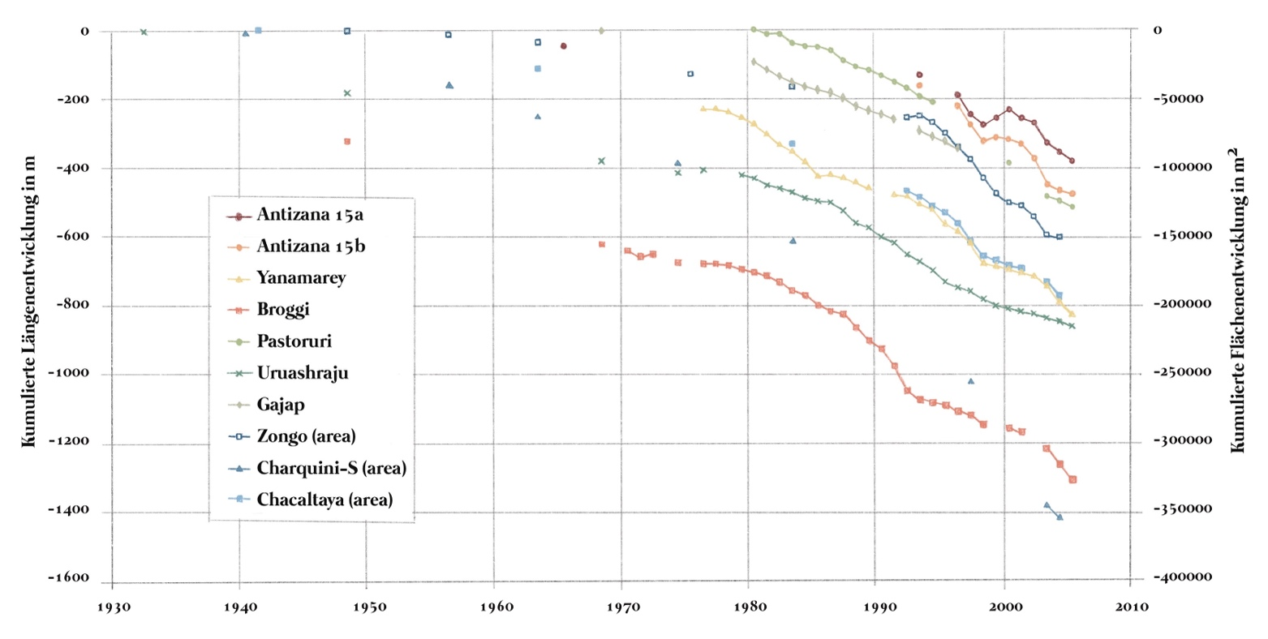
Abb. erstellt auf Grundlage von Mishra, A., Verbist, K., Decker, J. , Verschueren, M. & Ávila, B. (2017). The Impact of glacier retreat in the Andes: international multidisciplinary network for adaptation strategies. UNESCO. International Hydrological Programme. Division of Water Sciences.
Aufgabe: Erschließen Sie die Entwicklungen der Gletscher von 1930 bis 2005 in den Anden. Diskutieren Sie, welche Auswirkungen dies in Zukunft auf die Wasserknappheit in Chile haben könnte.

